СВИСТЯЩИЕ ЗВУКИ С, 3, Ц
Звуки С, 3, Ц одного места образования: во время их произношения кончик языка находится у нижних резцов. В русистике они называются зубными переднеязычными.

звуки С и СЬ
ПРАВИЛЬНАЯ АРТИКУЛЯЦИЯ
Губы растянуты, слегка прижаты к зубам. Зубы сближены на расстояние около 1 мм.
Язык широкий, кончиком упирается в нижние резцы. Спинка выгнута, посередине ее проходит желобок. Боковые края языка прикасаются к верхним коренным зубам, препятствуя проходу воздуха по бокам языка. Выдыхаемая холодная струя воздуха проходит по
желобку языка и через резцы направлена вниз (рис. 1, 2, 6).
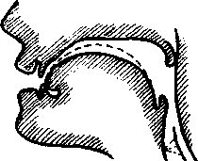
Мягкое нёбо поднято. Голосовые связки разомкнуты, напряжение выдыхаемой струи сильное.
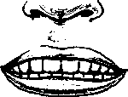
При мягком СЬ спинка языка дополнительно приподнята, весь язык больше напряжен, кончик языка сильнее упирается в нижние резцы, см. пунктирную линию в профиле артикуляции звуков С, 3.
Рис. 1. Артикуляции звуков с, з в натуре.
Рис. 2. Профиль артикуляции звуков с, з.

ДЕФЕКТЫ АРТИКУЛЯЦИИ
звуков С и СЬ
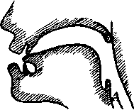
Недостатки произношения свистящих (и шипящих) звуков называются сигматизмом. Различают следующие виды сигматизма.
Межзубный сигматизм — при произношении звуков С и 3 кончик языка просовывается между передними зубами, придавая этим звукам оттенок шепелявости (рис. 3).
Рис. 3. Межзубный сигматизм.
Призубный сигматизм — кончик языка упирается в зубы, преграждая свободный выход воздуха через межзубную щель, так что вместо с, з слышится притупленный звук (рис. 4).
Шипящий сигматизм — кончик языка упирается в нижние десны или несколько оттянут от них, а спинка языка выгнута горбом к нёбу — слышится отчетливый, мягкий, шипящий звук, подобный звуку шь (шябака — собака) (рис. 5).
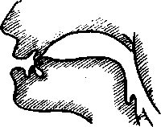
Рис. 4. Призубный сигматизм.
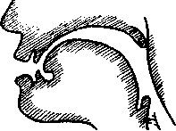
Рис. 5. Шипящий сигма-
тизм.

Губно-зубной сигматизм — нижняя губа подтягивается к верхним резцам. Струя воздуха рассеивается по всей плоскости спинки языка, раздувая щеки, отчего дефект получил дополнительное название: «щёчный сигматизм».
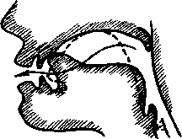
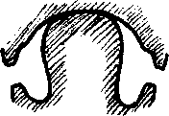
Боковой (латеральный) сигматизм встречается в двух формах:
- Голосовыдыхательная струя проходит
через один или оба прохода между боковыми
зубами и краями языка, кончик языка поднят
кверху (рис. 6, 8).
Рис. 6. Боковой сигма-тизм (стрелка означает прохождение воздуха между боками языка и щеками).
Рис. 8. Фронтальный разрез при боковых С и 3: спинка языка упирается в небо, края языка оторваны от коренных верхних резцов.
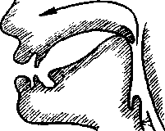

- Спинка языка горбом плотно прикаса
ется к нёбу, а выдыхательный ток проходит
по одной или обеим сторонам рта у коренных
зубов. В обоих случаях слышится неприятный
звук типа льхь.
Выход воздуха по одной стороне рта иногда зависит от спадания мягкого нёба с другой стороны.
В некоторых случаях бокового сигматиз-ма не исключены параличи и парезы одной стороны языка, что требует тщательного обследования данного дефекта с участием врача-невропатолога.
Рис. 9. Носовой сигматизм.
Рис. 7. Фронтальный разрез нормальной артикуляции С и 3.
Носовой сигматизм выражается в том, что при произнесении сиз корень языка поднимается к опущенному мягкому нёбу, которое открывает проход в носовую полость; получается какой-то храпящий, хрюкающий звук с гнусавым оттенком последующих гласных, рис. 9.
Смягчение твердого звука С, при котором слоги са, со, су произносятся как ся, сё, сю (сябака — собака, нось — нос), обусловлено чрезмерным подъемом спинки языка.
Замена звуков С и СЬ любым другим звуком (ш, ч, т, х и др.) называется
парасигматизмом.
ПОСТАНОВКА ЗВУКА С
Хорошо поставленный и отработанный «базовый» звук С обеспечит в дальнейшем быстрое усвоение нормальных артикуляций не только «производных» от звука С (3 и Ц), но и звуков верхнего подъема кончика языка (Ш, Ж, Ч, Щ).
В простейших случаях звук С ставится по подражанию:
перед зеркалом ребенку предлагается широко улыбнуться и показать зубки («сделать заборчик»), а затем, не разжимая зубы (заборчик не ломать!), сильно подуть, как насос: с... с... с... Можно посвистеть: с, с, с.
Внимание ребенка следует обратить на «тонкий» свист и холодную выдыхаемую струю воздуха, которую он может ощутить у себя на тыльной стороне ладони, если подставит ее к своему подбородку.
* «Пара» (гр.) — возле, рядом.
Если звук С не вызывается по подражанию, надо использовать специальные приемы его постановки, которые определяются характером дефекта.

Рис. 10. Губы в улыбке язык за нижними зубами удерживается зондом.
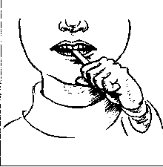
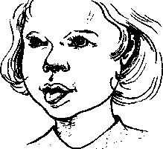
ПРИЕМЫ ПОСТАНОВКИ СВИСТЯЩИХ ПРИ РАЗНЫХ ВИДАХ СИГМАТИЗМА
При межзубном и призубном (рис. 3,4) сигматизме необходимо убрать кончик языка за нижние резцы, для чего можно прибегнуть к механической помощи: специальным зондом или концом шпателя легко нажать на кончик распластанного (а не комообразного!) языка, опустив его за нижние зубы. Механически придерживая язык в таком положении, предложить ребенку произнести изолированно звук С несколько раз (сделать насос): с... с... с..., затем «попробовать» в слогах: са-са-са.
На рисунке 10 показана установка с механической помощью зазубного нижнего положения кончика языка для звуков С, СЬ (3, ЗЬ).
Надо помнить, что межзубные сигматиз-мы часто требуют длительной логопедической работы, упорно держатся в свободной речи, даже если звуки С, 3, Ц закреплены и частично автоматизированы. При отсутствии контроля часто наблюдаются рецидивы.
При шипящем сигматизме (см. рис. 5) важно отучить логопата от привычки оттягивать язык при произношении свистящих в глубь рта. С этой целью рекомендуем времен-
Рис. 11. Межгубная артикуляция звуков С, 3.
но перевести ребенка на межзубное произношение звука С в слогах,
словах и даже некоторых фразах. Когда язык укрепится в этом положении, перевести кончик языка за нижние резцы, что происходит обычно автоматически.
При боковом сигматизме (рис. 6) ставить звук С целесообразно в три приема: а) межгубное дутье, язык широкий, края языка достают до уголков губ (рис. 11); б) межгубное дутье заменяется на межзубное; в) затем кончик языка постепенно переводится за нижние резцы при условии, если ребенок умеет укладывать широкий язык за нижние зубы, что можно достичь с помощью зонда или шпателя.
При смягченном произношении твердого С (сябака, сюп, сёк) целесообразно провести предварительную дифференциацию мягких и твердых согласных в правильно произносимых слогах: мы-ми, ва-вя, ну-ню и т.п. Можно временно перевести ребенка на межзубное произношение свистящих с целью ослабления напряженности спинки языка.
При исправлении носового сигматизма (рис. 9) необходима предварительная работа над организацией правильного выдоха через середину ротовой полости. Упражнения проводятся сначала в межгубном положении (см. рис. 11) с тем, чтобы выдыхаемая струя ощущалась на кончике языка. Затем язык переводится в межзубное положение. Закрепление навыка дутья на кончик языка, просунутого между передними зубами, рекомендуется производить параллельно с общей тренировкой ротового выдоха: задувание свечи, поддувание кусочков ваты, бумажек и т.п. Зажим крыльев носа для предотвращения утечки воздуха через нос — не эффективен.
Исправление губно-зубного (щечного) сигматизма включает два момента: а) обнажение резцов, для чего необходимо раздвинуть губы («до ушей»!); б) удержание (можно с механической помощью) нижней губы, чтобы она не подтягивалась к верхним резцам. Чтобы струя воздуха не уходила в щеки, рекомендуем сначала отработать ротовой выдох (рис. 10).
9

Для всех видов сигматизма можно рекомендовать универсальный прием постановки С в два приема (из практики автора) и вместо зондов использовать указательный палец ребенка (не забудьте предварительно хорошо вымыть руки и подстричь ногти ребенку).
Ребенка учат укладывать первую фалангу указательного пальчика на широкий язык, лежащий за нижними зубами. Пальчик прикусывается резцами: «кладем свисток в рот». Ротик улыбается до ушей, передние зубы хорошо видны до клыков. Края языка (передней его части) показываются с двух сторон прикушенного языка и достают до углов рта. Как только ребенок научится ловко укладывать «свисток» в рот, ему предлагается подуть в «свисток», не вынимая пальца, не изменяя положения губ, языка и зубов. Полученный звук С закрепляется сначала в обратных слогах таким образом: после произнесения гласного ребенок кладет пальчик-«свис-ток» и добавляет звук С. С механической помощью звук С закрепляется в слогах а-с, о-с, у-с, э-с, а затем в словах, заканчивающихся на С (лес, нос, пёс и т.п.). Отрабатываются с пальчиком и прямые слоги. Необходимость в механической помощи отпадает, как только рефлекторно вырабатывается правильный артикуляционный уклад и выдох.
ЗВУКИ С И СЬ В СЛОГАХ, СЛОВАХ И ФРАЗАХ,
ИСКЛЮЧАЮЩИХ ДРУГИЕ СВИСТЯЩИЕ,
ШИПЯЩИЕ И ЗВУК Р
ЗВУК С (ТВЕРДЫЙ)

са-со-су-сы ас-ос-ус-ыс-ес

сад | садик | оса | бас | ус
сани | сачок | коса | нос | утёс
самолёт | сабля | лиса | мыс | лес

Са-са-са — вот летит оса. Ас-ас-ас — мы пили квас у нас.

со-со-со

сом | соль | песок | осока
сок | сода | кусок | высокий
сон | совы | носок | сокол

Со-со-со — у Сони колесо Ос-ос-ос — у Сани пёс. Су-су-су — в лесу увидели лису,

сы-сы-сы

косы бусы весы | сын сытый лысый | волосы полосы косынка

Сы-сы-сы Ис-ис-ис -
10
- у сома усы.
в лесу много лис

САМОЛЁТ
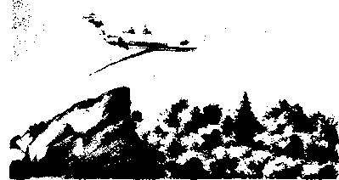
Самолёт, самолёт, тут и там самолёт. Улетел самолёт высоко, высоко! Улетел самолёт далеко, далеко! Самолёт, самолёт! Тут и там самолёт!
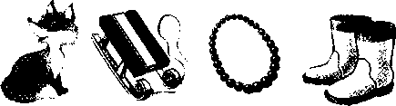
Сане купили новые сани.
У Сани сани едут сами.
Высоко над утёсом летит самолёт.

У Сани новый самокат.

ста-сто-сту-сты
сна-сно-сну-сны

стакан | место | стук | хвосты
стадо | тесто | стул | кусты
паста | густо | пастух | мосты
сосна | ясно | сны
весна | тесно | сосны
десна | вкусно | дёсны

СПа-СПО-СПу-СПЫ спать
спутник спасать
спутать

ска-ско-ску

маска сказка скамейка | соска миска киска | скок подскок осколок | скука скулы скупой

Я не спутаю собаку с волком.
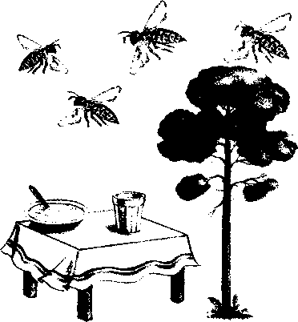
Суп стынет в миске на столе.
Выпей стакан кваса.
Поставь стакан на место.
Скамейка стоит в саду.
На скамейке солдат в каске.
Весной, в ясные дни, на скале видны
сосны.
11

СОНЯ И ОСА
В саду стоит скамейка. На скамейке Соня с мамой. У самого Сониного носа летает оса. Ой! Ой! Убегает Соня домой, но мама её обнимает, осу отгоняет. Спасибо, мама, спасла Соню от осы.

ГУСАКИ

ОДИНОКАЯ СОВА
В лесу светло Совы спят давно. Одна сова не спит, На суку сидит, Вот-вот улетит.
Идут леском Гусак с гусаком. Глядят свысока Гусак на гусака.
вопросы
- Где живут совы?
- Когда они спят, когда летают и охотятся?

вста-всто-всту-всты
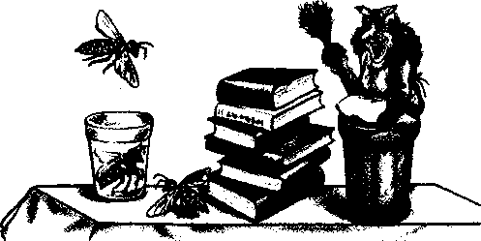
вставка в стопке вступил встык
встать в столе в ступе в стихах
ВОПРОСЫ
- В чём сидит Баба Яга?
- Как сложены книги?
- Какая оса в стакане, какая над стаканом,
а какая хочет забраться под стакан?

• УЧИМСЯ СЛОВОИЗМЕНЕНИЮ
(ЗАДАНИЕ 1 Изменим слова.
Я вступил в союз садоводов. Они вступили в союз садоводов.
Он вставляет вставку в спинку стула.
Мы вставляем вставки в спинки стульев.
Вы вставляете вставки в спинки стульев.

(ЗАДАНИЕ 2 Закончи фразу. Один стул, но много (чего?) стульев.
Один стол, но много (чего?)...
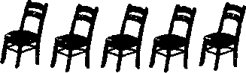


12

КИСКА И МИСКА
Ест киска суп из миски, Сыта киска, пуста миска.
СЛОНИХА И СЛОНЯТА
Стало тихо, тихо, тихо, Спит в углу моя слониха. Двое маленьких слонят Спать давным-давно хотят.

звук СЬ (мягкий)

ся-се-сю-си-ее
ась-ось-усь-ись-есь
си-си-си

Сима сила синий | синька сильный осина | косилка косит босиком | висит сидит носит

Си-си-си, си-си-си — воду ситом не носи!

С Я ~ С Я~ С-ух
се-се-все
се-сю

сядь | гусята | лейся
носят | лисята | вейся
десять | висят | не бойся
гусёнок | Сёма
лисёнок | сёла
сел | село | сюда
семь | весело | повсюду
сено | осень | Васютка

Ось-ось-ось —
на сене сидит пёс.
Усь-усь-усь —
на лугу гуляет гусь,

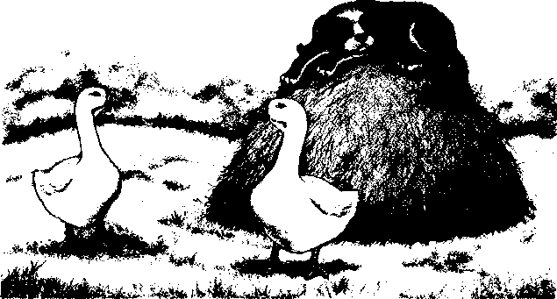

сля | смя | стя | спя |  | вся |  | сля | сливы
слё | смё | стё | спи |  | всё |  | слё | сливки
слю | сме | сте | сне |  | всю |  | слю | след
ели | СМИ | сти | сни |  | вси |  | ели | слева
слякоть смять Костя |  |  |  | спят |  | вся — все — всех
слёзы смех стена |  |  |  | спит |  | всюду — в силу
сливы смена стихи |  |  |  | снег |  | снимок
Кот Васька любит спать на спинке дивана.
В сенях висят сети и седло.
У Кости есть гусёнок, и он совсем не утёнок.
СЁМА, СИМА И ГУСИ
У Сёмы есть гуси. Сёма умеет пасти гусей, и они у него ходят гуськом. А у Симы два маленьких гуся, они весёлые, но пока это гусята, а не гуси.
(ЗАДАНИЕ Изменим слово «гусь». Один (гусь), два (гуся), много ....
ДИФФЕРЕНЦИАЦИЯ ЗВУКОВ С И СЬ

са-ся | ас-ась | вса-вся | ста-стя
со-сё | ос-ось | всо-всё | сто-сте
су-сю | ус-усь | всу-всю | сту-стю
сы-си | ис-ись | всы-вси | сты-сти

В саду на ветке висят На сливе сидит У Сёмы в сетке



са-ся со-се сы-си
оса — вся сад — сядь коса — косяк
14
сом — Сёма сок — Васек хлебосол — новосёл
сын — синий весы — висит посылка — носилки

В лесу темно, Все спят давно, Одна сова не спит, На суку сидит, Всюду видит и глядит
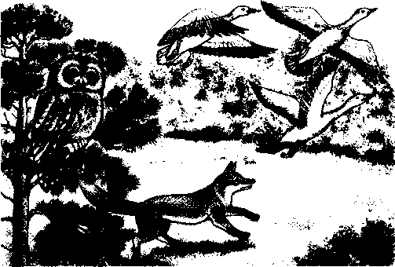
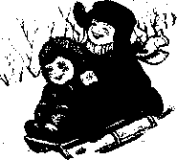
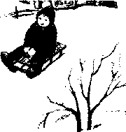
|НА САНКАХ
Сели дети на салазки, Как блестят весельем глазки! Покатились, понеслись, Покатились по льду вниз.
ГУСИ И ЛИСА
Гуси паслись недалеко от леса. В лесу стояли высокие осины и сосны, были там совы и лисы. Лисе сову не поймать, а есть охота. Выходит лиса из леса, видит много гусей. Стала думать, как ей гуся поймать и съесть. Хотела схватить одного, но все гуси поднялись и улетели.
До свиданья сад, сад, Все осинки спят, спят, И мы сами спать пойдём, Только песенку споём.
Вместе с мамой я встаю, Сам свою постель стелю. Одеваюсь, умываюсь, С мамой в детский сад иду.
Сани лёгкие летят, Седоки в санях сидят. Ася с Костей вниз летят.
ОСА
Укусила пса в самый нос оса, Хотелось псу съесть осу. А оса спаслась — унеслась.

ВОПРОСЫ
- Где живут лисы?
- Где живут гуси?

- Почему лиса не стала охотиться на сову?
- Чем закончилось нападение лисы на гусей?

Загадки

В воде купался, а сух остался.
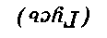
Кто на себе свой дом таскает?

Всегда ходят,
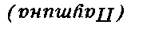
а с места не сходят.
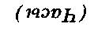
Сетка густая мух
не отпускает

СКОЛЬКО СНЕГУ!
Соня, погляди в окно, Сколько снегу нанесло! И в лесу, и в саду Сосны, ели — все в снегу.
По А. Кондратьеву
КОТИК ВАСЕНЬКА
Непоседа Васенька Не сидит на месте. Непоседа Васенька Всюду с нами вместе.
СОСУЛЬКА
Сосулька испугалась высоты, Сосулька от испуга стала плакать, И потому опять настала слякоть, И потому опять надень ты сапоги.
По А. Кондратьеву
Есть усы у Васеньки На усах сединки, Хвост дугой у Васеньки И пятно на спинке.

ЗВУКИ С И СЬ В ТЕКСТАХ, НЕ ИСКЛЮЧАЮЩИХ ДРУГИЕ ЗВУКИ

ДВЕ СИНИЦЫ

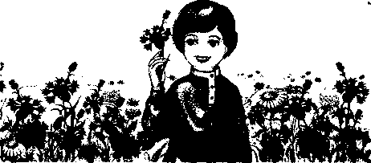
Две синицы прилетели на сосну, Две сестрицы
засвистели про весну: — Сколько света! Сколько света! Стала синей высота! Скоро лето! Скоро лето! Красота! Красота!
ВАСИЛК
Вырос возле нивы Синий Василёк. Вот какой красивый! Маленький сынок!
Синяя сорочка, Синий поясок — Станет мой сынок Синим, как цветок.
Н. Соконская
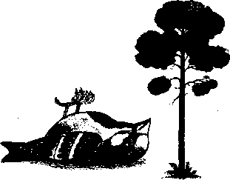
В. Суслов
Потешка
Сидел воробей на сосне. Заснул — и свалился во сне. Если б он не свалился во сне — До сих пор бы сидел на сосне.
Т. Ляхович , _
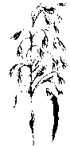
Чистоговорки
Тарас вёз овёс.
В саду рос куст роз,
16

СУХАЯ СОСНА
В лесу стояла одна сухая сосна.
Папа и Саня спилили сухую сосну и отвезли её домой. Из этой сосны напилили досок и сделали стол и скамейки для сада. Летом вся семья соберётся за садовым столом на обед.
I вопрос 1. Какие деревья в лесу можно спиливать?
СИНИЧКА
Наступила осень. Опустели поля. На наше окошко уселась синичка-птичка. Прилетела она из лесов, улетела из пустых садов. С наступлением холодов синицы прилетают в город, селятся около жилья людей. А с наступлением весны синички — маленькие птички снова улетят в лес.

ПЕРЕЛЁТНЫЕ ПТИЦЫ
ЗИМУЮЩИЕ ПТИЦЫ

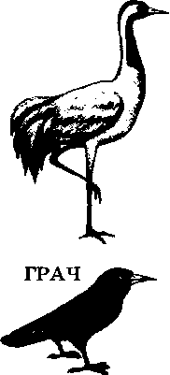
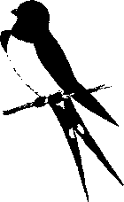
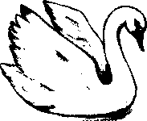
ЖУРАВЛЬ
ЛАСТОЧКА ЛЕБЕДЬ
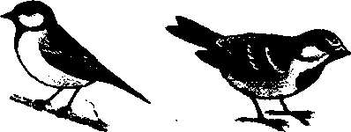
СИНИЦА

СНЕГИРЬ
ВОРОБЕЙ

ВОПРОСЫ
- Почему зимой синицы прилетают к жилью человека?
- Какие еще птицы живут у нас зимой?
- Чем питается синица?
- Почему эти птички называются перелётными?

НА САНКАХ
На санках Соня с Саней, Едут санки погоняя. Санки скок, Саню в бок, Соня бух в сугроб.
ВЕСНА
Тает снежок, Ожил лужок, День прибывает, Когда это бывает?

17

Поговорки
Свой глаз — алмаз.
Береги нос в сильный мороз.
Где снег, там и след.
Старая собака понапрасну не лает.
Ремесло пить-есть не просит,
само кормит. Всему своё время.
САМОЛЁТ
Самолёт построим сами, Понесёмся над лесами. Понесёмся над лесами, А потом вернёмся к маме.
А. Барто
С берёз неслышен, невесом Слетает жёлтый лист. Старинный вальс «Осенний сон» Играет гармонист. Вздыхают, жалуясь, басы, И, словно в забытьи, Сидят и слушают бойцы — Товарищи мои...
Отрывок из фронтовой песни
Чистоговорки
Спасибо, мороз, ты снегу нанёс, Коси, коса, пока роса; Роса долой — и мы домой.
* * *
Сонная ворона сидела на сосне. Снегири и сойки
снились ей во сне. «Скорей!» — стонали сойки. «Спешим!» — снегирь свистел. Ворона съела сойку — И сон с неё слетел.
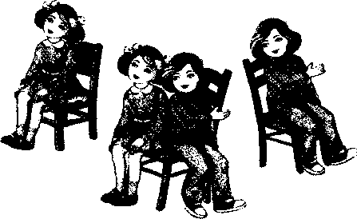
• УЧИМСЯ СЛОВОИЗМЕНЕНИЮ
(ЗАДАНИЕ Изменим слова.
Лететь на самолёте. Летать на самолётах. Одна девочка сидит на стуле, Девочки сидят на стульях.

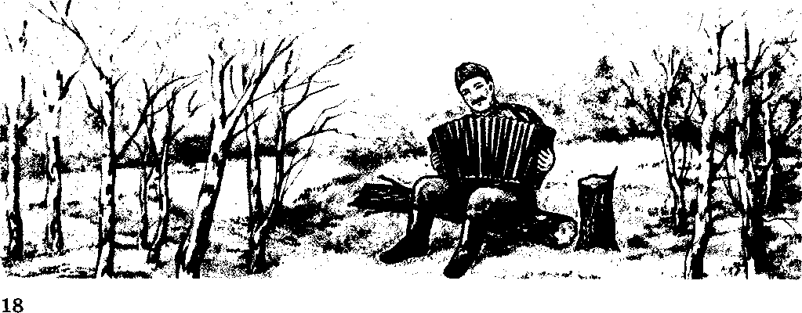

ПУХ С ТОПОЛЕЙ
Летом снег!
Просто смех.
Снег по городу летает,
Почему же он не тает?
ВЕСНА
Уж тает снег, бегут ручьи, В окно повеяло весной... Засвищут скоро соловьи, И лес оденется листвой.
А. Плещеев

Сияет солнце, воды плещут, На всём улыбка, жизнь во всём, Деревья радостно трепещут, Купаясь в небе голубом.
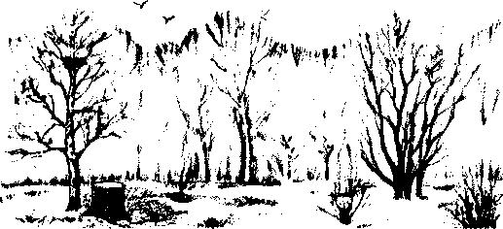
Ф. Тютчев

ПАПИН ПОДАРОК
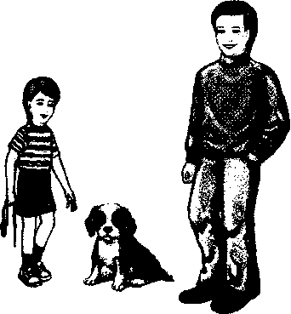
Папа купил Сене маленькую собачку. Сеня назвал свою собачку Сынком. Сынок был смелым, он сразу залез на Сенин стол. Сеня прогнал Сынка со стола, и Сынок спрятался под стул. Чтобы Сынок не обижался, Сеня поставил перед ним миску с супом. В супе была косточка. Сынок сразу всё съел.
Сеня решил взять Сынка на прогулку. Сеня взял свой велосипед и позвал Сынка. Сынок бежал впереди, а Сеня ехал сзади на велосипеде. Обоим было весело!

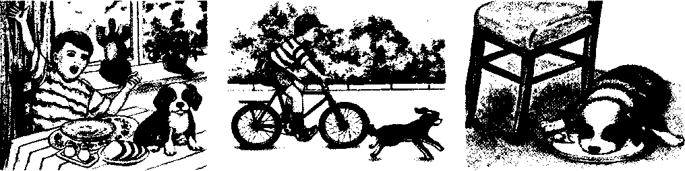

вопросы
- Как назвали собачку?
- Почему Сынок обиделся?

- Как он помирился с Сеней?
- Куда пошли Сеня и Сынок?

19

I ЗАДАНИЕ Закончи фразу.
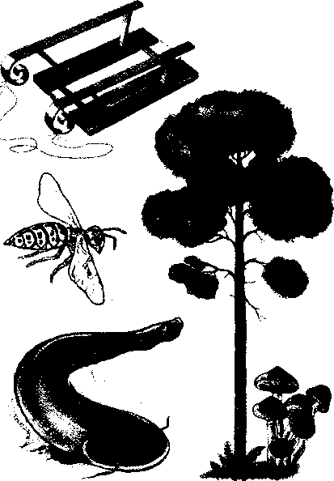
Один осёл, два ... Одна рысь, много ... Один поросёнок, много ... Одна коса, две ... Одно колесо, много ...
Чистоговорки
У маленького Сани перевернулись сани, У сосенки-сосёнки выросли опёнки. На острую косу много покосу. Был бы покос, да настал мороз. У Сени и Сани в сетях сом с усами. У сома усы, а у осы не усы, а усики.

• УЧИМСЯ СЛОВОИЗМЕНЕНИЮ
1 ЗАДАНИЕ 1
I Изменим слова.
Я сплю в лесу под сосной. Ты спишь в лесу под сосной. Мы спим в лесу под сосной. В сосновых лесах много маслят В сосновом лесу всегда сухо.
ЗАДАНИЕ 2
Закончи фразу. Чётко проговаривай окончания.
Осенний день,
но дни (какие?) осен...
Весенний день,
но дни (какие?) весен...
Зимний день,
но дни (какие?) зим...

Загадки

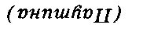
Бел, да не сахар. Ног нет, а идёт.
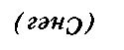
Висит сито не руками свито,
Есть на свете конь, Всему свету не догнать.

Летом вырастают,
а осенью опадают.
Сидит старуха
На завалинке,
Вся в заплатках,
Если снимет сарафан —
Всяк заплачет.
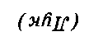

20

57

